**Пять шагов, как отучить ребенка от гаджетов: рекомендации психолога** 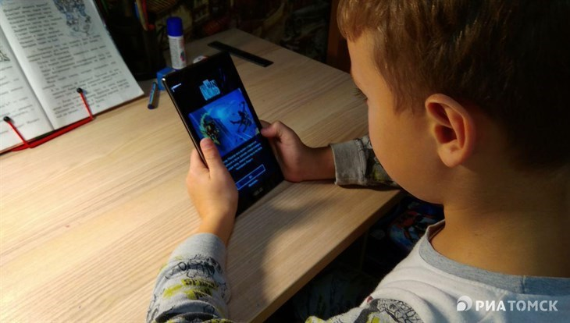

**Проблема зависимости ребенка от гаджетов – одна из самых распространенных. Когда наступает стадия зависимости и как отучить ребенка от планшета и смартфона? – рекомендации семейного психолога.**

Как ранее сообщали ["Известия"](https://iz.ru/917078/valerii-kodachigov/napravleny-v-planshety-traty-na-gadzhety-dlia-shkolnikov-vyrosli-na-30), расходы на смартфоны и планшеты, которые родители приобретают для учеников к началу учебного года, в этом году существенно выросли по сравнению с прошлым: на смартфоны для школьников россияне стали тратить на 30% больше, а на планшеты – на 26%.

**Кто приучил?**

"Когда ко мне приходят родители с ребенком младшего школьного возраста с проблемой зависимости малыша от гаджета, то возникает логичный вопрос к родителям: "Кто приучил?", – говорит психолог Ирина.

По ее словам, порой родители не всегда отслеживают, как сами приводят сына или дочь к этой зависимости, знакомя своих детей с девайсами, в которых намного больше функций, чем необходимо ребенку.

Ирина рассказала, что причин, по которым родители самостоятельно вручают детям смартфоны, несколько. Первая – занять дошкольника, чтобы он не мешал заниматься своими делами: он сидит, играет и никого не трогает.

"Вторая причина – занять его этим же гаджетом, чтобы быстро и без истерик накормить, одеть, побрызгать больное горло и так далее. Но проходит время, и мы уже очень возмущены, что ребенок сам себя занимает и развлекает исключительно гаджетами", – такие причины отмечает психолог, говоря о детях от года до шести лет.

Зачем "яблоко" школьнику?

Психолог рассказала о самой частой причине появления "навороченных" телефонов у детей уже школьного возраста. По ее мнению, родители видят в этом способ сблизить ребенка с одноклассниками и сверстниками.

По словам Ирины, на вопрос, зачем семилетнему ребенку телефон за 12 тысяч рублей, родители часто отвечают, что у его сверстников хорошие телефоны, в которые они играют, с кнопочным "он будет изгоем среди них".

"В такой ситуации именно эти телефоны приводят детей и их сверстников к зависимости. Стоит ли это того? Ведь если завтра кто-то из сверстников принесет наркотики или сигареты, родители не пойдут покупать своим такое же, чтобы их сын был на одном уровне с друзьями", – уточнила семейный психолог.

Начать работу над возникающими трудностями она призывает родителей именно с того, чтобы увидеть и признать именно свою ответственность в этой ситуации, не обвиняя ребенка.

В чем опасность

Специалист поделилась, что различные исследования уже выявили негативные эффекты раннего приобщения к цифровым устройствам: недоразвитие социальных навыков, проблемы с концентрацией внимания, памятью, эмоциональной и коммуникативной сферой.

[](https://www.riatomsk.ru/article/20190901/homeschooling-chastnij-opit-tomskoj-semji/)

"Порой говорят, что "сейчас другое время и дети другие". Я согласна, но мозг также нуждается в развитии. Почему опасно, когда в маленьком возрасте дают гаджеты: в этот период развиваются основные функции мозга – внимание, память, мышление, воображение, речь, развитие моторики", – пояснила собеседница.

Частично проблема в том, что на экране гаджета или компьютера слишком быстро мелькают кадры и не дают зрителю сфокусироваться и осмыслить информацию.

"Ребенок становится информативно "всеядным", а уже в 6-7 лет родители тревожатся, что ребенку трудно сосредоточиться, выстроить сюжет, он становится рассеянным. Почему? Потому что с ранних лет он привыкает к мельканию, его внимание не тренировано, мышление не развивается".

**Что делать?**

**Шаг 1: пересмотреть отношения**

"Во время консультаций я спрашиваю: как строится ваша жизнь, сколько времени вы проводите вместе с сыном или дочерью? 80% родителей отвечают, что они каждый день вместе делают уроки. Но это не совместная деятельность! Зачастую совместная занятость обычной семьи заканчивается на поездках к бабушке раз в неделю или прогулке в Горсаду, но этого мало".

Ирина сравнивает отношения между родителем и ребенком с отношениями мужчины и женщины.

"Представляете ситуацию: мужчина вас любит, одевает, обеспечивает жильем и продуктами, заботится, но времени с вами не проводит, он появляется только на два часа в неделю, чтобы с вами погулять и все. Вас устроят такие отношения? Нет. А с детьми это нормально: накормили, одели, обули, игрушки купили. А любовь где?" – замечает специалист.

Первый шаг – проанализировать отношения с ребенком: сколько времени вы проводите вместе каждый день и как вы общаетесь, доверяете ли друг другу, делитесь ли своими переживаниями, просите ли советов.

"Если дитя уходит в гаджет, то, скорее всего, в семье нарушены отношения с родителями. Он чувствует себя одиноким, неинтересным, незначимым, а зачастую и несостоятельным, и самый лучший его друг – это электронное устройство", – говорит психолог.

При этом в компьютерных играх, в общении в социальных сетях ребенок, наоборот, чувствует себя общительным, сильным героем. Родители при этом теряют авторитет. И наступает ситуация, когда родители позвали ребенка в кино или в гости, а он говорит: "Не хочу, лучше в телефоне посижу".

На этой стадии "нездоровых" отношений с техникой собеседница рекомендует обращаться за помощью к специалисту и учиться по-новому выстраивать общение и отношения.

**Шаг 2: найти замену**

Как правило, самый популярный метод у родителей – это отобрать гаджет. Если решили следовать ему, то специалист рекомендует подумать о том, что дать взамен.

"Нельзя у ребенка забрать удовольствие, не найдя приемлемой альтернативы. У любого ребенка есть уникальность, деятельность, которая его увлекает, от чего у него загорятся глаза. Это может быть творчество: поделки из дерева, робототехника или плавание, катание на картингах, фотография или слайды из фотографий. Представляете, как повысится самооценка ребенка", – поясняет Ирина.

В борьбе с гаджетами главное оружие – это родительская мудрость. Специалист  добавляет, что в ее практике были примеры, когда ребенок пользуется Youtube или Instagram, но ищет там что-то развивающее и полезное.

"У меня племянница увидела на Youtube, как делают ростовые цветы, у нее появилась идея на юбилей бабушки сделать такие же цветы, и она это сделала вместе со своей семьей. В этом случае гаджет объединил семью и помог принести радость", – говорит психолог.

**Шаг 3: общаться вживую**

Специалист рекомендует завести семейное правило: пришел домой – отключи телефон. Она приводит пример: основатель Apple Стив Джобс запрещал своим детям активно пользоваться гаджетами, а в семье Михалковых-Кончаловских правило: приходя домой, все отключают сотовые и для связи используют только домашний телефон.

Что страшного – выпустить из рук на вечер телефон? И что произойдет, если мы увидим те или иные сообщения или пролистаем ленту новостей в соцсетях не вечером, а утром?

**Шаг 4: быть примером**

"У нас самих у многих зависимость (от гаджетов. – Ред.), это я и по родителям вижу. Как и чем мы наполняем свой досуг? Какие у нас есть увлечения? Важно начать с себя и подумать, какой пример мы показываем своим детям", – поясняет психолог.

**Шаг 5: приучать к ответственности**

Отвечая на вопрос, сколько времени ребенок может смотреть мультфильм или играть, психолог отметила, что важно учитывать возраст. Для детей до пяти лет безопасно смотреть мультфильмы в общей сложности от 5 до 15 минут в день.

Пяти-шестилетнему дошкольнику не повредят полчаса в день, проведенные перед экраном или монитором, школьникам временные границы можно расширить от часа до полутора.

При этом специалист рекомендует совместно договариваться о временных рамках и учить ребенка самого отслеживать время.

"Если мы – контролеры, постоянно говорим, к примеру, что час уже прошел, то мы становимся врагом номер один, а если что-то случится с контролером, например, мама уедет в командировку, ребенок круглые сутки будет играть?" – отметила психолог.

Она советует в случаях нарушения договоренностей говорить ребенку, как это влияет на ваши отношения, как ранят пустые обещания, и искать варианты как это можно исправить.

"Наша задача – показывать нашим детям, что их жизнь и отношения в их руках"